Pielikums
Ogres novada pašvaldības domes
27.03.2024. sēdes lēmumam
(protokols Nr.5; 36)

Zemes vienības daļas robežu skice zemes vienībā ar kadastra apzīmējumu
7494 012 0616, Rīgas iela 20, Ikšķile, Ogres novads,
Platība – 5 m²
Zemes vienības daļas izvietojuma shēma
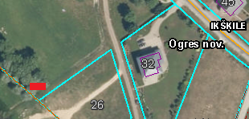

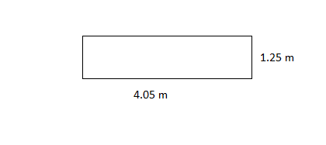

APZĪMĒJUMI:
zemes vienības daļas robeža

Sagatavoja: Nekustamo īpašumu pārvaldes nodaļas zemes ierīcības inženiere Maija Bērziņa

